攀枝花炳三区商业中心钢城经贸大厦B座诚邀招商合作

钢城经贸大厦B座地处有着“中国钒钛之都、中国阳光花城、中国康养胜地、四川南向门户”美誉的四川攀枝花，于2017年9月建成，位于攀枝花市东区炳三区核心黄金地段，交通便捷、配套齐全、商圈成熟、业态丰富，发展潜力巨大。现本着平等、互利、友好、诚信的原则，钢城经贸大厦B座整体对外公开招商寻求合作，欢迎社会各界朋友前来洽商。
一、项目情况简介
本项目位于攀枝花市东区炳三区机场路与新源路的交汇处，拥有得天独厚的区位、交通、景观、商圈、市政配套等资源优势，可将办公、酒店、康养、商业、公寓等业态充分融合，是投资兴业的绝佳选择。
1.基本情况
本项目建筑总高度为78米，地上建筑共22层，总建筑面积54411.06㎡。其中，商业4层（含临机场路负1层），商业建筑面积12852.84㎡（总产权户数约9户），商业层高-1F5.4米（-1F连通车位）、1F5.2米、2F5米、3F6米，商业共有5部电梯（含连廊位置2部），中间设置扶手电梯2组，每层均设置公共卫生间。办公楼（公寓）18层，共设置5部电梯，单层面积1751.12㎡（其中4F除开公共平台外建面1749.88㎡），4F层高为3.5米，5-21F层高为3米，每层产权单位约40个（总产权户数约720户），面积区间在30-60平米，每个房间均有独立卫生间。
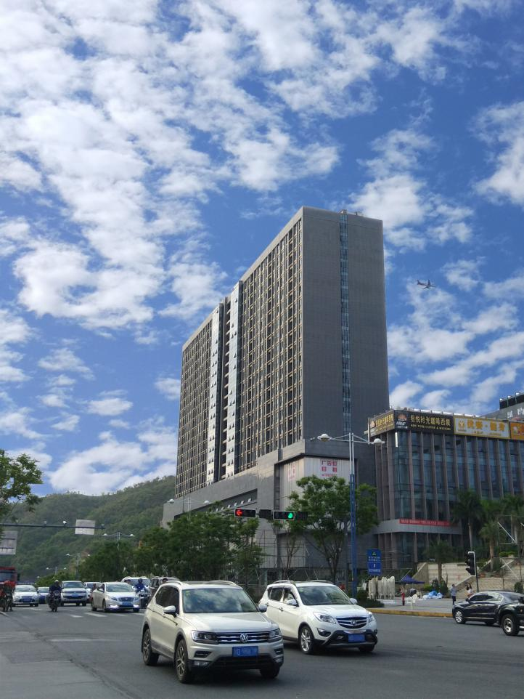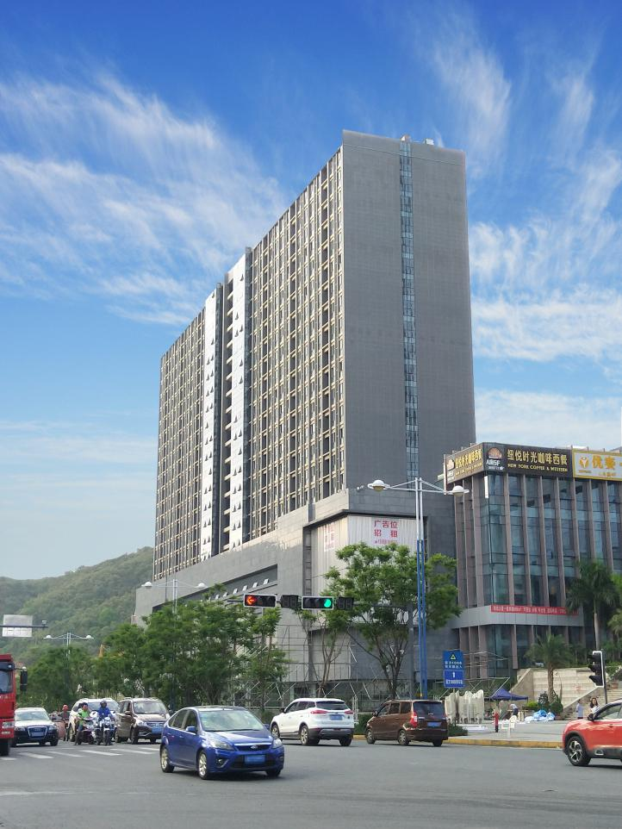

2.地理位置
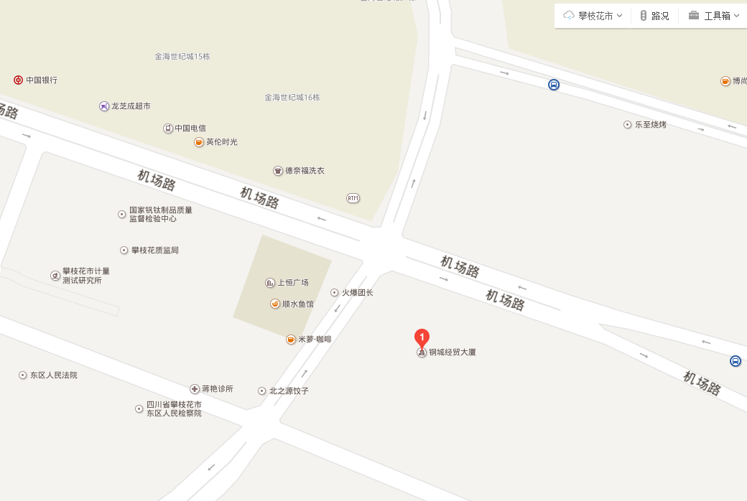
本项目位于攀枝花市东区炳三区的核心区域。炳三区是攀枝花近几年重点开发打造的商务和高端住宅片区，现已建成金海世纪城、金域阳光、远达帝景华庭、海德堡、公园大地、金碧天下等多个高端居住小区，囊括了攀枝花的大部分经济实力较强的人群，在建或建成万达广场、龙发时代天街、太谷广场、中环天地等多个商业综合体。目前，炳三区已成为攀枝花重要的城市发展对外窗口，并逐步发展成为集经济、文化、商业商务、居住休闲于一体的城市核心。
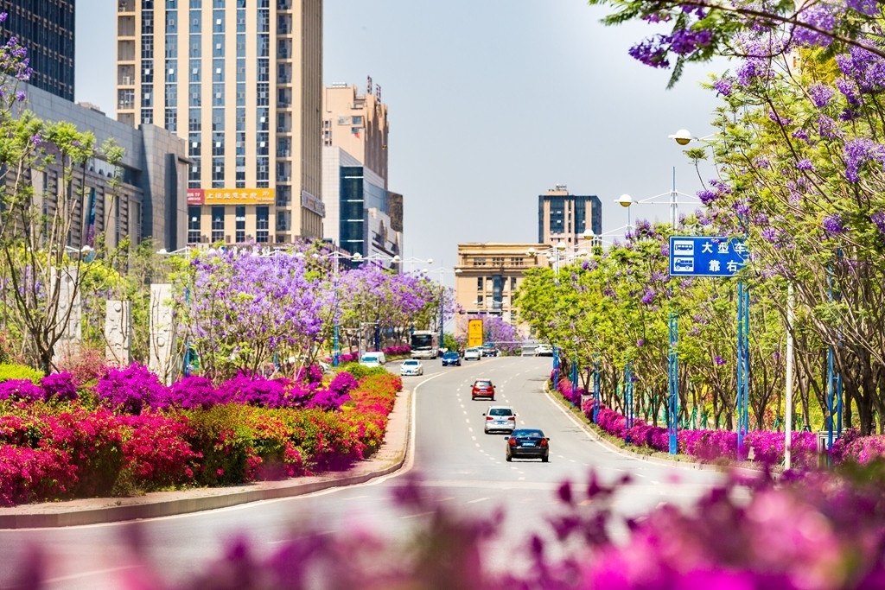
本项目所处的机场路是连接攀枝花炳草岗老城区、炳三区炳四区、花城新区以及攀枝花机场、高速出入口的城市主干道，而项目所在路段是攀枝花政府重点规划打造的攀枝花金融大道，城市各主要商业金融机构已陆续入驻该区域。本项目北侧为攀枝花城市公交总站，目前已开通多条交通路线，形成覆盖大半个市区的半小时经济圈；西侧为国家钒钛制品质量监督检验中心、东区人民法院、东区人民检察院等重要单位；南侧为远达帝景华庭等高端小区。
3．业主简介
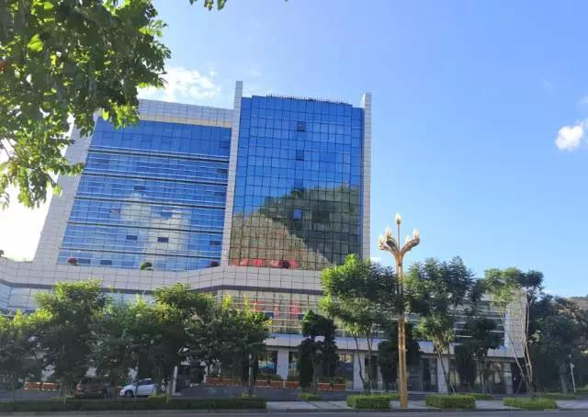
本项目业主为攀枝花市国有投资（集团）有限责任公司（以下简称“攀国投”），攀国投是经攀枝花市人民政府批准组建的地方大型国有资本投资运营类企业集团，注册资本51.75亿元人民币，资产总额228.39亿元，旗下有全资、参股、控股企业23家，涵盖金融、能源、交通、智慧城市等重要行业。
4.市情简介
攀枝花市是全国唯一以花命名的城市，享有“花是一座城，城是一朵花”的美誉。人均地区生产总值、财政收入和城乡居民收入、工业化率、城镇化率等指标位居四川第一或第二。2017年，全市地区生产总值1144.25亿元，人均92584元，居全省第一；地方一般公共预算收入60.59亿元，人均居全省第二；城乡居民收入分别达到35620元、15336元，均居全省第二；工业化率67.5%，居全省第一；城镇化率65.99%，居全省第二。
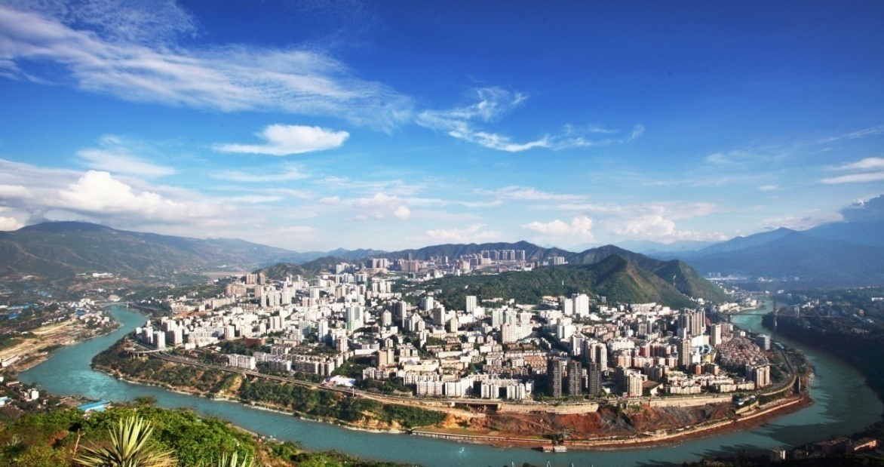
攀枝花年日照时数2700小时，一年四季阳光明媚、温暖如春、瓜果飘香、空气清新。年均气温20.3℃，冬暖夏凉，温度、湿度、海拔高度、洁净度、优产度、和谐度“六度禀赋”适宜康养，入选全国首批医养结合试点城市，“康养+”产业正在兴起，正创建中国阳光康养产业发展试验区的攀枝花具有独特的地理位置和得天独厚的资源优势，特别适合现代亚健康人群、中老年人士进行生态康养旅游。
二、项目招商合作模式
1.整体转让。
2.合作开发。
商业模式：根据攀枝花发展康养产业生态链拥有得天独厚的优势，发展大健康康养产业亦符合国家战略导向和社会实际需求。本项目拟采取“康养酒店+康养配套服务”的商业模式合作开发：
核心思路：以改善生活方式和全面健康提升为目的，通过非医疗化、非侵入式的健康管理与酒店管理体系，实现健康养生与旅游度假的完美结合。
合作方式：合作方与攀国投成立合资公司，按照“康养酒店+康养配套服务”的商业模式，建设运营区域内首家国际性、高端化的康养酒店，填补本地同类业态的空白，更好地服务于阳光康养攀枝花的建设。
合作要求：熟悉攀枝花康养产业，愿意在攀枝花投资兴业，有较强的经济实力；具有强大的酒店开发运营能力和康养配套相关产业运营的能力，以及成功案例；合作双方目标理念一致、风险共担、合作共赢。
三、联系方式
联系地址：四川省攀枝花市仁和区红桐树街8号花城商务中心
联系人：黄先生、周先生
联系电话：18383433116、13982398890、0812- 3329613

攀国投奉行“创新、合作、共赢”的理念，愿与国内外工商企业、相关机构等建立广泛联系，联手开拓业务，建立真诚合作关系，实现共赢发展。

攀枝花市国有投资（集团）有限责任公司
2018年6月21日

